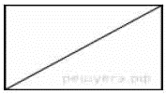
Задание 12. (36) В прямоугольнике одна сторона равна 0,9, а диагональ равна 1,5. Найдите площадь прямоугольника.

